Санкт-Петербургский национальный исследовательский университет ИТМО

Курсовой проект

**СИНТЕЗ СЛЕДЯЩЕГО УПРАВЛЕНИЯ В УСЛОВИЯХ ВНЕШНИХ ВОЗМУЩЕНИЙ ДЛЯ МНОГОКАНАЛЬНОЙ СИСТЕМЫ**

**Вариант 4**

Выполнили:

Студент группы R33423

Ворков Н.Р

Преподаватель:

Парамонов А.В

г. Санкт-Петербург

2022

**Цель:**

Решить проблему слежения за задающим воздействием при условии возмущений по входу и по выходу

**1. Представление объекта управления в виде модели вход-состояние выход и назначение произвольных ненулевых начальных условий.**

Объект управления:

$$\left\{\begin{aligned}\dot{x}\left(t\right)=Ax\left(t\right)+Bu\left(t\right)+B_{f}f_{1}(t) \\ y\left(t\right)=Cx\left(t\right)+Du\left(t\right) \\ z\left(t\right)=Ex\left(t\right)+Fu\left(t\right)+f_{2}\left(t\right) \end{aligned}\right.$$

$$A=\left[\begin{matrix}0 & 1 \\ 2 & 3\end{matrix}\right] B=\left[\begin{matrix}1 & 1 \\ 2 & 3\end{matrix}\right] B_{f}=\left[\begin{matrix}1 & 1 \\ 2 & -1\end{matrix}\right] C=\left[\begin{matrix}3 & 1 \\ 4 & -1\end{matrix}\right] D=\left[\begin{matrix}-3 & 0 \\ 0 & 2\end{matrix}\right] E=\left[\begin{matrix}2 & -4 \\ 1 & 0\end{matrix}\right] F=\left[\begin{matrix}-3 & 0 \\ 0 & 2\end{matrix}\right]$$

$g\left(t\right)=\left[\begin{matrix}1\sin\left(9t-3\right) \\ 2\sin\left(9t-3\right)\end{matrix}\right] f_{1}(t)=\left[\begin{matrix}8cos⁡(6t+2) \\ 2cos⁡(6t+2)\end{matrix}\right]$ $f_{2}(t)=\left[\begin{matrix}3cos⁡(4t+5) \\ 8cos⁡(4t+5)\end{matrix}\right]$

Возмущающее воздействие

$$\left\{\begin{aligned}{\dot{ε}}_{fi}=Г_{fi}ε_{fi} \\ f_{i}=H_{fi}ε_{fi}\end{aligned}\right.ε_{fi}\left(0\right)=ε_{fi^{0}}$$

Задающее воздействие

$$\left\{\begin{aligned}{\dot{ε}}_{g}=Г_{g}ε_{g} \\ f_{g}=H_{g}ε_{g}\end{aligned}\right.ε_{g}\left(0\right)=ε_{g^{0}}$$

Сигналы доступные прямому измерению:

$$z\left(t\right), g(t)$$

Желаемые параметры замкнутой системы:

$$\left\{\begin{aligned}3<\left|Reλ_{i}^{*}\right|<6 \\ 0≤\left|Imλ_{i}^{*}\right|<6\end{aligned}\right.$$

Произвольные начальные условия:

$x=\left[\begin{matrix}1 \\ -1\end{matrix}\right]$

**2. Проверка объекта управления на свойство полной управляемости по состоянию и по выходу и наблюдаемости относительно регулируемых и выходных переменных.**

Проверка управляемости по состоянию:

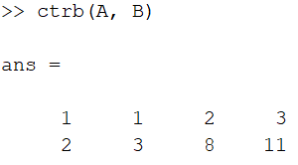

Rang = 2 => система полностью управляема

Проверка управляемости по выходу:

Rang = 2 => система полностью управляема

Проверка наблюдаемости относительно регулируемых переменных:

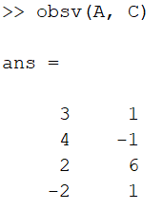

Rang = 2 => система полностью наблюдаема

Проверка наблюдаемости относительно выходных переменных:

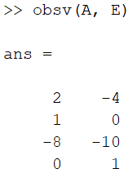

Rang = 2 => система полностью наблюдаема

**3. Проверка на вырожденность передаточных матриц от управляющих воздействий к регулируемым и выходным переменным.**

Код проверки на вырожденность передаточных матриц от управляющих воздействий к регулируемым переменным:

sys_ctrl=collect(C*inv(s*eye(2)-A)*B+D)

det_sys_ctrl=det(sys_ctrl)

pretty(sys_ctrl)

pretty(det_sys_ctrl)

Вывод матрицы передаточных функций:

Вывод определителя матрицы передаточных функций:

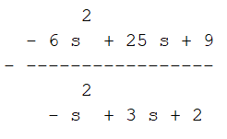

Код проверки на вырожденность передаточных матриц от управляющих воздействий к выходным переменным:

sys_out=collect(E*inv(s*eye(2)-A)*B+F)

det_sys_out=det(sys_out)

pretty(sys_out)

pretty(det_sys_out)

Вывод матрицы передаточных функций:

Вывод определителя матрицы передаточных функций:



**4. Определение математической модели возмущающего воздействия.**

**Построение возмущающего воздействия f1:**

Формирование матриц Г1 и H­1

**Построение возмущающего воздействия f2:**

Формирование матриц Г1 и H­1

**5. Определение математической модели задающего воздействия.**

$$\left\{\begin{aligned}{\dot{ε}}_{f1}=Г_{f1}ε_{f1} \\ f_{i1}=H_{f1}ε_{f1}\end{aligned}\right.ε_{f1}\left(0\right)=ε_{f1^{0}}$$

$$f_{g}(t)=\left[\begin{matrix}1\sin\left(9t-3\right) \\ 2\sin\left(9t-3\right)\end{matrix}\right]$$

Формирование матриц Г1 и H­1

Формирование единого генератора

Код матлаб

z0=[-0.4; -5.5; 0.3; 3.8; -0.1; 8.9]

Gg=[ 0 1 0 0 0 0;  
 -36 0 0 0 0 0;  
 0 0 0 1 0 0;  
 0 0 -16 0 0 0;  
 0 0 0 0 0 1;  
 0 0 0 0 -81 0]  
   
H1=[ 8 0 0 0 0 0;  
 2 0 0 0 0 0]  
   
H2=[ 0 0 3 0 0 0;  
 0 0 8 0 0 0]  
   
Hg=[ 0 0 0 0 1 0;  
 0 0 0 0 2 0]

**6. Формирование модели ошибок.**

$$\left\{\begin{aligned}e=M_{g}E_{g}-x \\ ε=g-y \end{aligned}\right.$$

$$\left\{\begin{aligned}\dot{e}=M_{g}ГE_{g}-Ax-Bu-B_{f}H_{1}E_{1} \\ E=H_{g}E_{g}-Cx-Du \end{aligned}\right.$$

$$u=Ke+L_{g}E_{g}$$

$$\left\{\begin{aligned}\dot{e}=M_{g}ГE_{g}-Ax-BKe-BL_{g}E_{g}-B_{f}H_{1}E_{1} \\ E=H_{g}E_{g}-Cx-DKe-DL_{g}E_{g} \end{aligned}\right.$$

$$x=M_{g}E_{g}-e$$

$$\left\{\begin{aligned}\dot{e}=M_{g}ГE_{g}-AM_{g}E_{g}+Ae-BKe-BL_{g}E_{g}-B_{f}H_{1}E_{1} \\ E=H_{g}E_{g}-CM_{g}E_{g}+Ce-DKe-DL_{g}E_{g} \end{aligned}\right.$$

$$\left\{\begin{aligned}\dot{e}=\left(M_{g}Г-AM_{g}-BL_{g}\right)E_{g}+(A-BK)e-B_{f}H_{1}E_{1} \\ E={(H}_{g}-CM_{g}-DL_{g})E_{g}+(C-DK)e \end{aligned}\right.$$

$$\left\{\begin{aligned}\dot{e}=\left(A+BK\right)e+\left(M_{g}Г-AM_{g}\right)E-Bu-B_{f}H_{1}E \\ E=\left(C+DK\right)e+{(H}_{g}-CM_{g})E-Du \end{aligned}\right.$$

$$\left\{\begin{aligned}\dot{e}=\left(A+BK\right)e+\left(M_{g}Г-AM_{g}-B_{f}H_{1}\right)E-Bu \\ E=\left(C+DK\right)e+{(H}_{g}-CM_{g})E-Du \end{aligned}\right.$$

**7. Формирование требуемых компонентов системы управления (наблюдатели, встроенные модели).**

**Расчет матрицы K**

Код программы:

Q = eye(2); R = 0;

syms p11 p12 p22 p21 k11 k12 k21 k22;

P = [p11 p12; p21 p22];

k = [k11 k12; k21 k22];

eqn1 = ((A-B*k-beta*eye(2))' *P*(A-B*k-beta*eye(2)) - r^2*P == -Q);

eqn2 = (k == inv(R+B'*P*B)*B'*P*(A-beta*eye(2)));

sol = solve([eqn1; eqn2], [p11, p12, p21,p22, k11, k12, k21, k22])

P = double([sol.p11 sol.p12 ;sol.p21 sol.p22])

K = double([sol.k11 sol.k12; sol.k21 sol.k22])

eig(A - B*K)

**Расчет матриц Mg и Lg**

По полученной системе уравнений из пункта 6 можно вывести матричное уравнение Франкиса- Девисона:

Код матлаб

syms m1 m2 m3 m4 m5 m6 m7 m8 m9 m10 m11 m12 l1 l2 l3 l4 l5 l6 l7 l8 l9 l10 l11 l12

Lg=[l1 l2 l3 l4 l5 l6;

l7 l8 l9 l10 l11 l12];

Mg=[m1 m2 m3 m4 m5 m6;

m7 m8 m9 m10 m11 m12];

eqn1 = B*Lg==Mg*Gg-(A-B*K)*Mg-Bf*H1;

eqn2 = D*Lg==Hg-(C-D*K)*Mg;

sol = solve([eqn1; eqn2], [l1, l2, l3, l4, l5, l6, l7, l8, l9, l10, l11, l12, m1, m2, m3, m4, m5, m6, m7, m8, m9, m10, m11, m12]);

Lg=double([sol.l1 sol.l2 sol.l3 sol.l4 sol.l5 sol.l6;

sol.l7 sol.l8 sol.l9 sol.l10 sol.l11 sol.l12])

Mg=double([sol.m1 sol.m2 sol.m3 sol.m4 sol.m5 sol.m6;

sol.m7 sol.m8 sol.m9 sol.m10 sol.m11 sol.m12])

Вывод программы

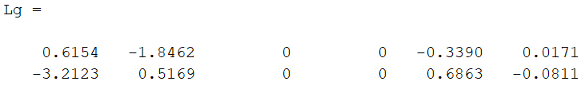

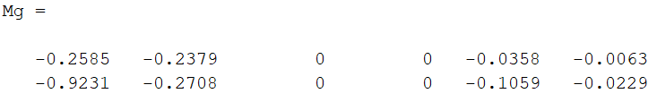

**8. Формирование эталонной модели на основе требуемых показателей качества.**

**Синтез наблюдателя состояний возмущающего воздействия**

Пусть наблюдатель состояния возмущающего воздействия повторяет сигнал с точностью по полиному Ньютона, тогда:

Ранг матрицы равен 2, следовательно система матриц наблюдаема

**9. Расчёт параметров всех необходимых компонентов замкнутой системы (наблюдатели, стабилизирующая, следящая и компенсирующая компоненты).**

**Расчет матриц invMg и L_**

Код матлаб

A_ = [Gg zeros(6, 2); Bf*H1 A]

B_ = [zeros(6,2);B]

E_ = [H2-Hg E]

Mg=sylvester(-A_', Gn_, E_'*Hn_)

invMg=inv(Mg)

L_=(-Hn_*invMg)'

Вывод кода

**10. Вычисление матрицы замкнутой системы с последующим вычислением корней её характеристического полинома и сравнение их с желаемыми параметрами замкнутой системы.**

Gn_ = [-4.5 1 0 0 0 0 0 0;  
 0 -4.5 1 0 0 0 0 0;  
 0 0 -4.5 1 0 0 0 0;  
 0 0 0 -4.5 1 0 0 0;  
 0 0 0 0 -4.5 1 0 0;  
 0 0 0 0 0 -4.5 1 0;  
 0 0 0 0 0 0 -4.5 1;  
 0 0 0 0 0 0 0 -4.5]

Hn_=[1 0 0 0 0 0 0 0;

1 0 0 0 0 0 0 0]

**11. Компьютерное моделирование САУ.**

Модель системы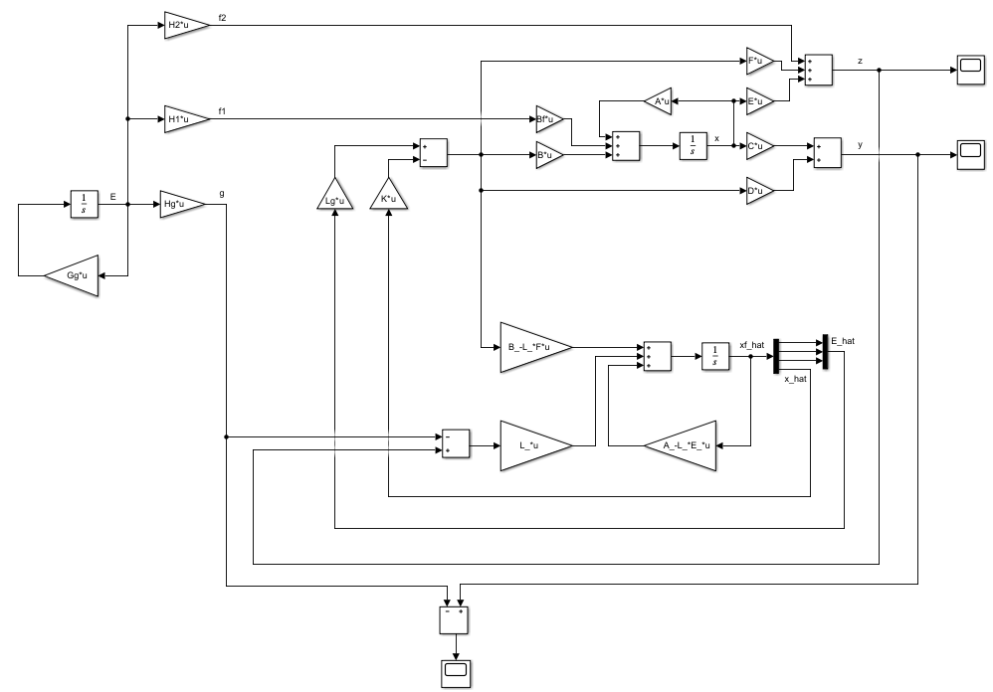

График ошибки слежения:

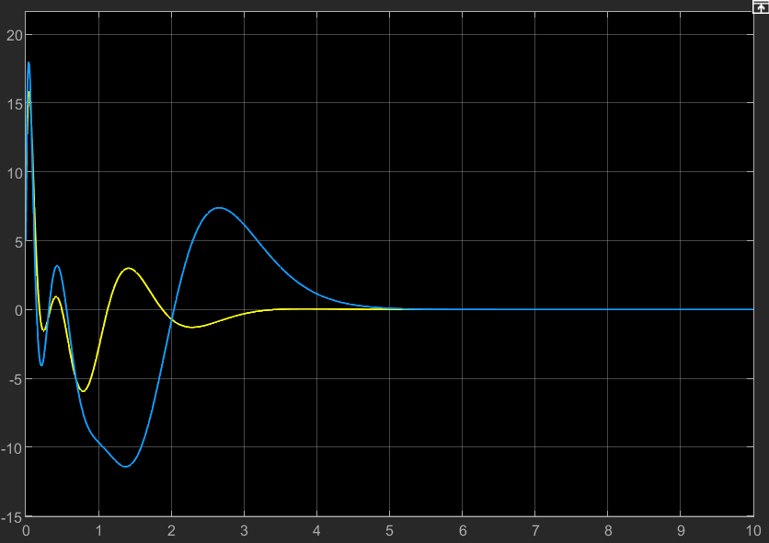

График вектора регулируемых переменных

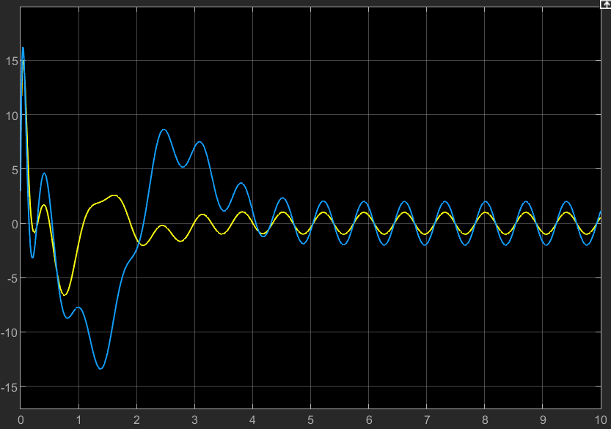

График вектора выходных переменных

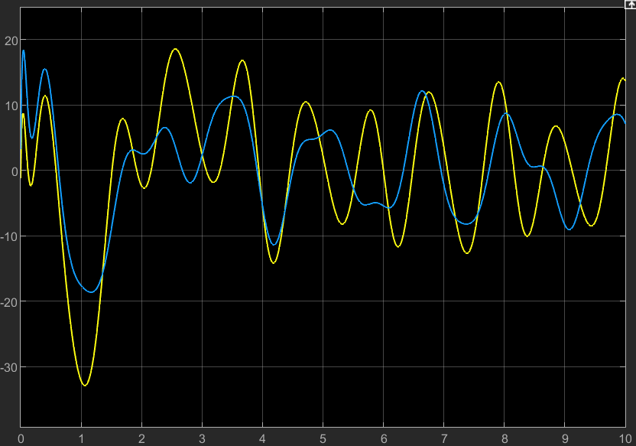

*График управляющего воздействия*

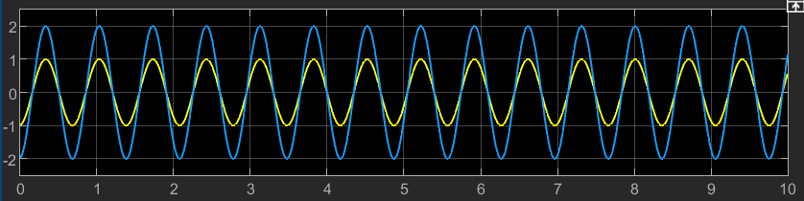

*График возмущающего воздействия f1*

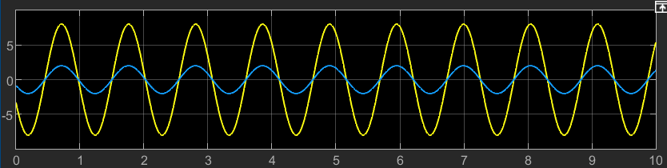

*График возмущающего воздействия f2*

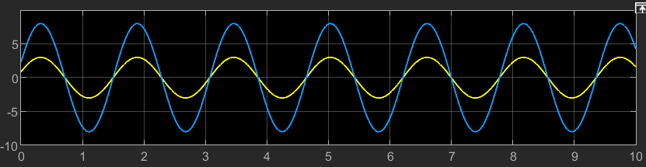

*График состояния объекта*

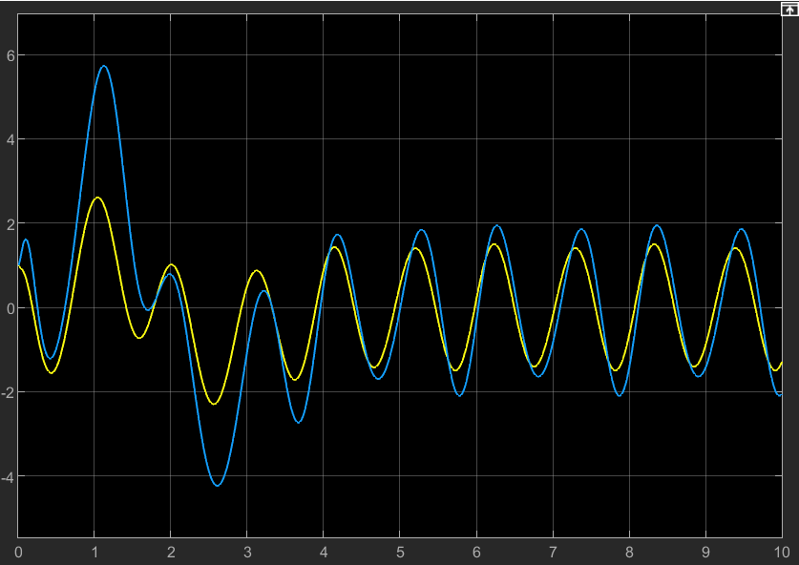

*График наблюдателя состояния управляющего воздействия*

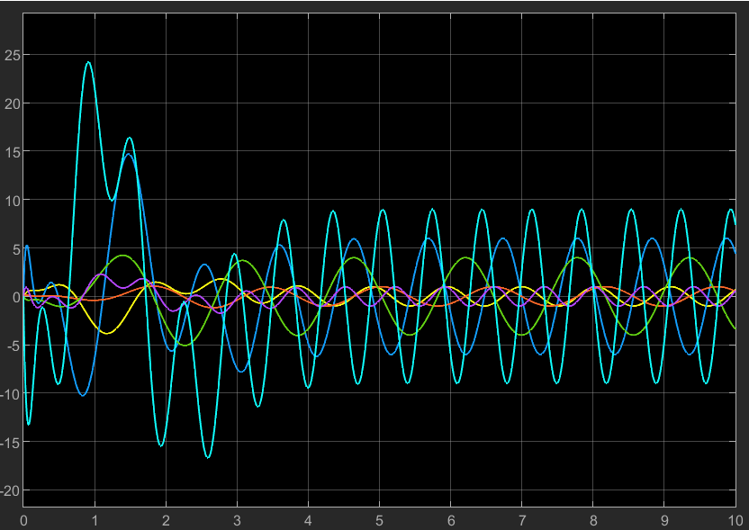

*График наблюдателя состояния объекта управления*

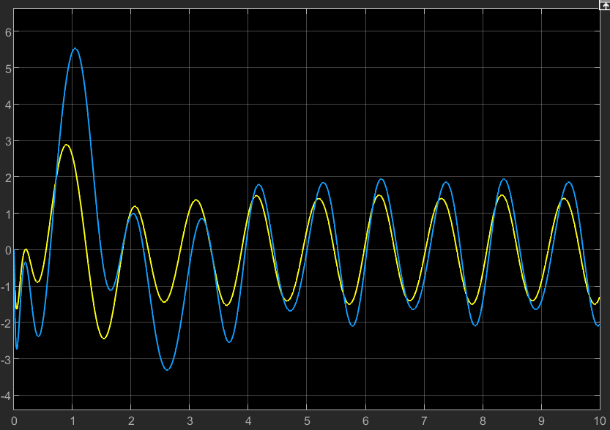

*График ошибки состояния*

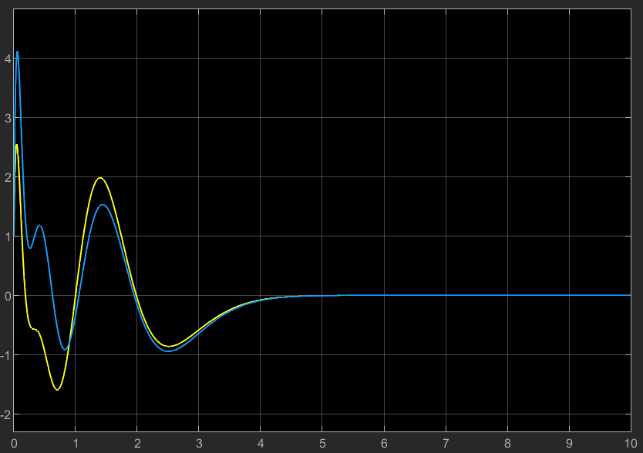

**Вывод:**

В ходе выполнения курсовой работы была решена задача слежения за задающим воздействием в условиях внешних возмущений по входу и по выходу в многоканальной системе. Для этого был применен метод внутренней модели на базе уравнения Франкиса-Дэвисона. Построен наблюдатель состояния объекта управления и состояния задающего воздействия. В результате выполнения лабораторной работы был получен график зависимости g-y. Значения которого стремятся к нулю при времени стремящемуся к бесконечности, значит задача слежения выполнена верно.